פרשת בשלח - מדוע לא הוליך ה' את בני ישראל דרך הים – מהלך פרשני אדיר של חז"ל
דוד שפירא
.בספר שמואל ב' פרק ח' מובא מסע כיבושיו ונצחונותיו של דוד המלך. את תאור נצחונותיו פותח הפסוק הראשון:
וַיְהִי אַחֲרֵי כֵן וַיַּךְ דָּוִד אֶת פְּלִשְׁתִּים וַיַּכְנִיעֵם וַיִּקַּח דָּוִד אֶת מֶתֶג הָאַמָּה מִיַּד פְּלִשְׁתִּים:
פסוק זה תמוה. האם מטרת דוד בהכנעת פלשתים היתה לקחת את מתג האמה מידיהם? מהו מתג האמה? מה כל כך חשוב בו שהכתוב טורח להזכיר פרט זה?
מתג האמה הוא רצועת עור הלקוחה מהמושכה שקשורה לרסן החמור – באורך של אמה אחת. תחפשו לשוא, בתנ"ך כולו, ארוע הקשור למתג האמה הנמצא בידי הפלשתים. ולכן נזדקק למדרש כדי להסביר עניין זה.
גם הפסוק הראשון של פרשת בשלח, תמוה וקשה:
ַויְהִי בְּשַׁלַּח פַּרְעֹה אֶת הָעָם וְלֹא נָחָם אֱלהִים דֶּרֶךְ אֶרֶץ פְּלִשְׁתִּים כִּי קָרוֹב הוּא כִּי אָמַר אֱלֹהִים פֶּן יִנָּחֵם הָעָם בִּרְאתָם מִלְחָמָה וְשָׁבוּ מִצְרָיְמָה:
עבור בני ישראל היושבים בארץ גושן שבאזור הדלתא הדרך הקרובה ביותר לארץ כנען היא דרך הים. לא יותר משבועיים צעידה לאורך חוף הים והם בארץ כנען. ובכל זאת לא נחם אלוהים בדרך זו והסיבה לכך מצוינת בחלקו השני של הפסוק, "פן ינחם העם בראותם מלחמה ושבו מצריימה". סיבה זאת, לכאורה, בעייתית. ראשית כפי שנקרא בשבוע הבא בפרשת יתרו בעת מעמד הר סיני נאמר מפורשות: שמ' יט-4 אַתֶּם רְאִיתֶם אֲשֶׁר עָשִׂיתִי לְמִצְרָיִם וָאֶשָּׂא אֶתְכֶם עַל כַּנְפֵי נְשָׁרִים וָאָבִא אֶתְכֶם אֵלָי:כלומר ה' לוקח את בני ישראל בדרך המדבר כדי להביאם למעמד הר סיני. אם כן אולי זוהי הסיבה שאינם הולכים בדרך הקצרה? אך יותר מכך הרי רק כמה פסוקים אחר כך, כאשר בני ישראל יוצאים ממצרים ביד רמה, בדרך המדבר, מגיעים אל פי החירות בין מגדול ובין הים, הם נלכדים במלכודת. מלפנים הים ומאחור פרעה וצבאו. ואז הם מרימים קול צעקה ובאים בטרוניה אל משה.
שמות פרק יד (י) וּפַרְעה הִקְרִיב וַיִּשְׂאוּ בְנֵי יִשְׂרָאֵל אֶת עֵינֵיהֶם וְהִנֵּה מִצְרַיִם נסֵעַ אַחֲרֵיהֶם וַיִּירְאוּ מְאד וַיִּצְעֲקוּ בְנֵי יִשְׂרָאֵל אֶל ה': יא) וַיּאמְרוּ אֶל משֶׁה הַמִבְּלִי אֵין קְבָרִים בְּמִצְרַיִם לְקַחְתָּנוּ לָמוּת בַּמִּדְבָּר מַה זּאת עָשִׂיתָ לָּנוּ לְהוֹצִיאָנוּ מִמִּצְרָיִם:(יב) הֲלא זֶה הַדָּבָר אֲשֶׁר דִּבַּרְנוּ אֵלֶיךָ בְמִצְרַיִם לֵאמר חֲדַל מִמֶּנּוּ וְנַעַבְדָה אֶת מִצְרָיִם כִּי טוֹב לָנוּ עֲבד אֶת מִצְרַיִם מִמֻּתֵנוּ בַּמִּדְבָּר:

הרי זה בדיוק מה שה' רצה למנוע בכך שלא הוליכם בדרך הקצרה – "פן ינחם העם בראותם מלחמה ושבו מצריימה"? אז במה הועיל הדבר, הרי זה בדיוק מה שהם רוצים– לשוב מצריימה.
המדרש מנסה לתרץ בעיה זו ולהסביר מהי באמת הסיבה להליכה במדבר. לפי המדרש מי שהתווה את הדרך ליציאת מצרים היה יעקב. בפרשת ויחי, בפרק האחרון של ספר בראשית, מסופר על מסע ההלוויה של יעקב, מסע זה איננו הולך בדרך הקצרה אלא דרך המדבר:
בראשית פרק נ (ז) וַיַּעַל יוֹסֵף לִקְבּר אֶת אָבִיו וַיַּעֲלוּ אִתּוֹ כָּל עַבְדֵי פַרְעה זִקְנֵי בֵיתוֹ וְכל זִקְנֵי אֶרֶץ מִצְרָיִם:(ח) וְכל בֵּית יוֹסֵף וְאֶחָיו וּבֵית אָבִיו רַק טַפָּם וְצאנָם וּבְקָרָם עָזְבוּ בְּאֶרֶץ גשֶׁן:(ט) וַיַּעַל עִמּוֹ גַּם רֶכֶב גַּם פָּרָשִׁים וַיְהִי הַמַּחֲנֶה כָּבֵד מְאד:(י) וַיָּבאוּ עַד גרֶן הָאָטָד אֲשֶׁר בְּעֵבֶר הַיַּרְדֵּן וַיִּסְפְּדוּ שָׁם מִסְפֵּד גָּדוֹל וְכָבֵד מְאד וַיַּעַשׂ לְאָבִיו אֵבֶל שִׁבְעַת יָמִים:

ההליכה איננה דרך הים אלא דרך המדבר ולהגיע אל גורן האטד שבעבר הירדן. ומה טעם מצא לעשות זאת? הרי הלנת המת היא איסור, מדוע שלא ילכו בדרך הקצרה היא דרך הים? הרי מצרים היתה האימפריה ששלטה במזרח הקדום ואיש לא היה מעז לפגוע במסע לוויה מאובטח על ידי צבא מצרי, ברכב ופרשים, ובכל זאת הם הולכים בדרך הארוכה.
כדי להבין זאת אומר המדרש בפרקי דרבי אליעזר כי יעקב התווה דרך זאת כדי שלא לפגוע בשבועתו של יצחק אביו. והמדרש מצטט את בראשית כ"ו:
(כו) וַאֲבִימֶלֶךְ הָלַךְ אֵלָיו מִגְּרָר וַאֲחֻזַּת מֵרֵעֵהוּ וּפִיכל שַׂר צְבָאוֹ:(כז) וַיאמֶר אֲלֵהֶם יִצְחָק מַדּוּעַ בָּאתֶם אֵלָי וְאַתֶּם שְׂנֵאתֶם אתִי וַתְּשַׁלְּחוּנִי מֵאִתְּכֶם:(כח) וַיֹּאמְרוּ רָאוֹ רָאִינוּ כִּי הָיָה ה' עִמָּךְ וַנאמֶר תְּהִי נָא אָלָה בֵּינוֹתֵינוּ בֵּינֵינוּ וּבֵינֶךָ וְנִכְרְתָה בְרִית עִמָּךְ:(כט) אִם תַּעֲשֵׂה עִמָּנוּ רָעָה כַּאֲשֶׁר לא נְגַעֲנוּךָ וְכַאֲשֶׁר עָשִׂינוּ עִמְּךָ רַק טוֹב וַנְּשַׁלֵּחֲךָ בְּשָׁלוֹם אַתָּה עַתָּה בְּרוּךְ ה': (ל) וַיַּעַשׂ לָהֶם מִשְׁתֶּה וַיאכְלוּ וַיִּשְׁתּוּ:(לא) וַיַּשְׁכִּימוּ בַבּקֶר וַיִּשָּׁבְעוּ אִישׁ לְאָחִיו וַיְשַׁלְּחֵם יִצְחָק וַיֵּלְכוּ מֵאִתּוֹ בְּשָׁלוֹם:
כפי שמסופר בקטע זה, אבימלך ופיכל שר צבאו באים אל יצחק ומבקשים ממנו לכרות ברית עמם. וכאן מסביר המדרש (בפ' פדר"א פל"ו)
"לכו אמרו לו ליצחק אנו יודעים שה' עתיד ליתן לזרעך את כל הארצות הללו – כרות עמנו ברית שאין ישראל יורשים את ארץ פלשתים. מה עשה יצחק – לקח אמה אחת ממתג חמור אשר היה רוכב עליו ונתן לו לאות שיהא ביניהם שבועה".
יעקב אבינו ידע שאם בני ישראל ילכו בדרך ארץ פלישתים הם יתעמתו עם פלשתים וינצחו אותם ובכך תופר השבועה ולכן התווה להם את הדרך העוקפת – דרך המדבר.
מתי בטלה שבועה זו? - כאשר דוד מכניע את הפלשתים ולוקח את העבוט – מתג האמה, מידיהם, כפי שנאמר בשמ"ב. מכאן, ישראל יכולים לרשת את ארץ פלשתים.
ההסבר היפה הזה של המדרש פותר מספר קושיות, הוא מסביר מה היתה החשיבות של מתג האמה ומה הסיבה להליכת בני ישראל בדרך המדבר אך עדיין קשה לנו חלקו השני של הפסוק הראשון בפרשת בשלח, אשר לפיו, לכאורה, מביא הכתוב סיבה שאיננה נכונה לאי בחירת ההליכה בדרך ארץ פלשתים.
גם לכך אנו נדרשים לעזרת המדרש ור' יונתן בן עוזיאל (תנא מתקופת בית שני) מסביר:
"מפני שבני אפרים עברו על גזירת מאמרו של הקב"ה, ויצאו ממצרים שלושים שנה לפני הקץ, נמסרו בידי פלשתים והרגום".
יונתן בן עוזיאל מדייק מתוך הפסוק "והיה בראותם מלחמה" ולא פן תקרנה מלחמה. הוא מזכיר את המסורת על בני אפרים שטעו בחישוב הקץ ויצאו ממצרים לפני הזמן והושמדו ע"י פלשתים. לפי פרושו, ה' מבקש למנוע מעם ישראל לראות את 200,000 הגוויות אשר היו מוטלות בשטח. לפיכך, הפחד הוא לא ממלחמה מול פלשתים, אותם אפשר לנצח, אלא פן יראו בני ישראל את תוצאות המלחמה של בני אפרים וישובו מצרימה.
שבת שלום
ספרו של ד"ר דוד שפירא
"יכין ובעז"
אמונת עם ישראל בתקופת המקרא
לרכישת הספר במחיר מוזל – בקישור:
https://www.meshulam.co.il/purchase?p=706167655f69643d3234323526627573696e6573735f69643d38333337
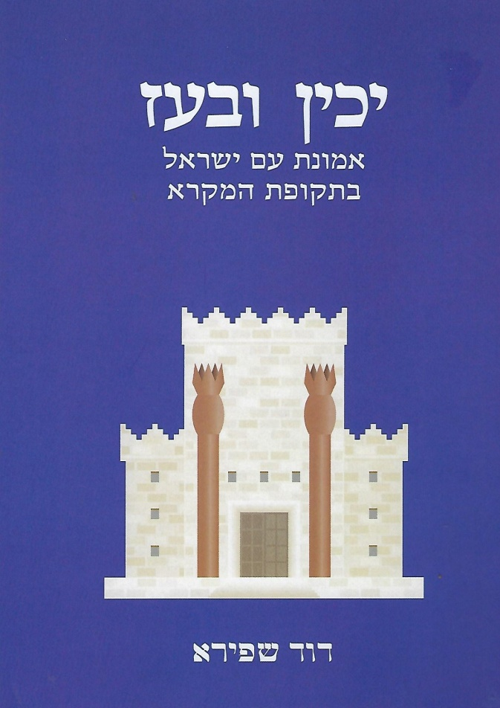
מסע מטלטל בעקבות שאלות על אמונה, תרבות ומנהיגות.
איזו אלוהות עבדו העברים הקדמונים?
מי היה "אל"? ומי היה "י-הוה"?
האם יציאת מצרים היתה ארוע היסטורי?
האם משה הוא דמות היסטורית?
מה הקשר בין פרעה אחנאתון למשה?
לכבוד מי הקים שלמה את המקדש בירושלים?
ומדוע התפלגה הממלכה?
לרכישת הספר במחיר מוזל – בקישור:
https://www.meshulam.co.il/purchase?p=706167655f69643d3234323526627573696e6573735f69643d38333337

